**Resume**

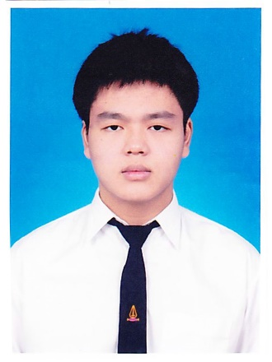

ชื่อ – นามสกุล : บวรรัชต์ แพ่งศรีสาร

ชื่อเล่น : บอนด์

วิชาที่รับสอน : คณิตศาสตร์ ฟิสิกส์

**ข้อมูลส่วนตัว**

วัน เดือน ปีเกิด : 18 ก.พ. 2538

เบอร์โทรศัพท์ : 0847329644

เบอร์โทรศัพท์คนสนิท : 0858210077

ที่อยู่ปัจจุบัน : 39/51 หมู่ 3 ถนนบางกรวย-ไทรน้อย ตำบลบางกร่าง อำเภอเมือง จังหวัดนนทบุรี 11000

**การศึกษา**

- กำลังศึกษาที่คณะวิศวกรรมศาสตร์ จุฬาลงกรณ์มหาวิทยาลัย

- จบการศึกษาระดับมัธยมศึกษาตอนปลาย ปี 2555 โรงเรียนโยธินบูรณะ กรุงเทพมหานคร

**ประสบการณ์**

- เป็นทีมงานของกลุ่มค่ายสร้างฝันต่างๆ ของทางคณะวิศวกรรมศาสตร์

- เคยเป็นอาสาสมัครปลูกป่าที่จังหวัดสระบุรี